- Proszę stworzyć dopasowanie wielu sekwencji dla sekwencji z pliku sequences-2.txt, i opisać w postaci wyrażenia regularnego obszar dopasowany do pozycji 549-559
w ludzkim białku GPR115
-wklejamy sekwencje do ClustalX.exe (Alignment-Do complte alignment)
-powstały plik z rozszerzeniem .aln ładujemy do Jalview
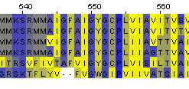
[IV]-G-[YW]-G-[CI]-P-[LV]-[VI]-I-[ASV]-X

- Na podstawie dopasowania wielu sekwencji z pyt. 1 proszę stworzyć drzewo filogenetyczne, {metoda średniej odległości, macierz dystansu oparta na procentowym podobieństwie sekwencji}
Jalview
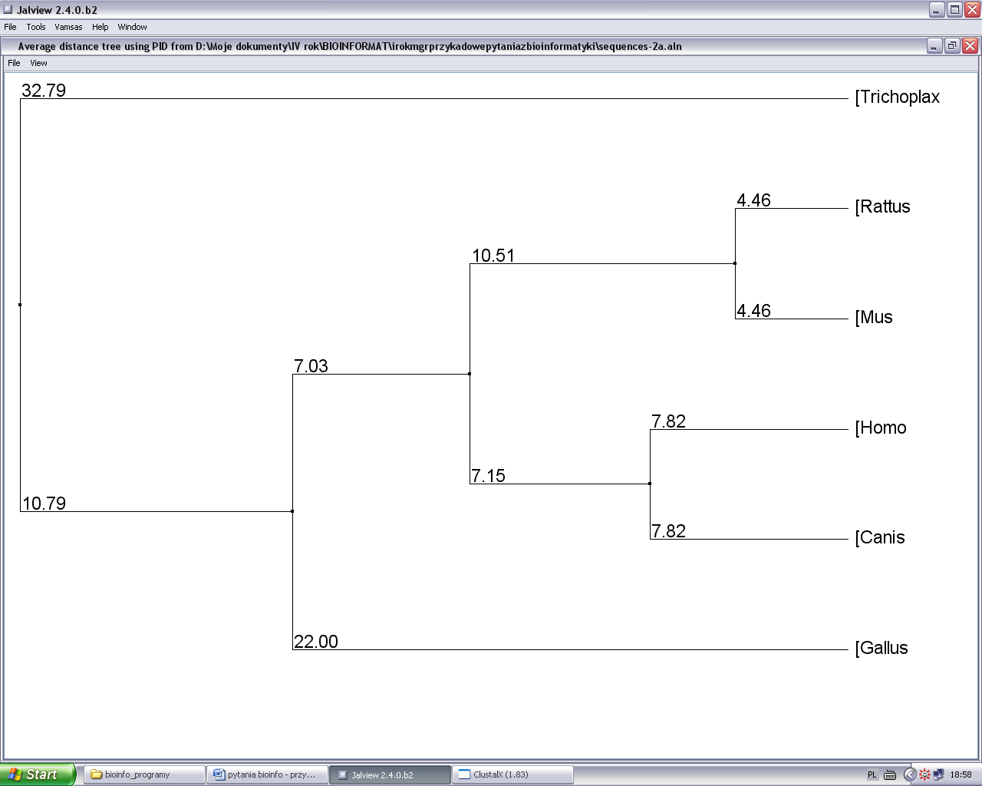

Proszę podać odległość filogenetyczną sekwencji ludzkiej i żabiej
Hmm, nie ma tu żaby
3. Proszę wyszukać najnowsze artykuły na temat przewidywania struktur białek transbłonowych. Proszę podać odnośnik w zwyczajowej postaci {np. Nature (1900) vol. 10 p. 1-3} do jednego z artykułów z ostatnich 400 dni.

4. Proszę zbadać,
a) z jakiego genomu pochodzi czy sekwencja genomiczna z pliku genomic-2.txt

b) czy ta sekwencja może kodować jakieś znane białko ludzkie?

b) ile egzonów ma to białko?

6. Dla ludzkiego białka GPR113 proszę określić liczbę przewidzianych regionów transbłonowych
Tmpred ExPASY

-----> STRONGLY prefered model: N-terminus outside
19 strong transmembrane helices, total score : 32669
# from to length score orientation
1 6 22 (17) 625 o-i
2 283 302 (20) 743 i-o
3 403 422 (20) 2063 o-i
4 440 459 (20) 1691 i-o
5 478 506 (29) 2448 o-i
6 514 532 (19) 1986 i-o
7 558 582 (25) 2665 o-i
8 608 626 (19) 1575 i-o
9 635 655 (21) 1918 o-i
10 764 782 (19) 1079 i-o
11 1045 1063 (19) 728 o-i
12 1135 1154 (20) 506 i-o
13 1161 1180 (20) 2260 o-i
14 1200 1217 (18) 1894 i-o
15 1236 1264 (29) 2497 o-i
16 1272 1290 (19) 1833 i-o
17 1316 1340 (25) 2580 o-i
18 1366 1384 (19) 1583 i-o
19 1393 1413 (21) 1995 o-i

7. Dla ludzkiego białka GPR113 proszę znaleźć dopasowanie sekwencji z najbliższym homologiem z żaby (Xenopus sp.) oraz płaskowca (Trichoplax sp) i podać identyczność sekwencji, score i Evalue wg. Blasta

8. Proszę określić nazwę białka ze struktury 2QZ1 oraz organizm, z jakiego pochodzi

9. Proszę określić liczbę różnych cząsteczek białka w strukturze 2QZ1 oraz określić klasę strukturalną każdej z cząsteczek (alfa, beta, czy alfa/beta), a także podać nazwę cząsteczki o symbolu IBP3960

10. Proszę znaleźć trzy reszty aminkokwasowe (np. ALA1) w strukturze 2QZ1, które znajdują się w promieniu 5 A od cząsteczki o symbolu IBP3960)

11. Proszę A) określic liczbę wiązań wodorowych między cząsteczką IBP3960
w strukturze 2QZ1 a białkiem, B) zmierzyć i podać długość jednego z tych wiązań wodorowych oraz podać, jaka reszta aminokwasowa (i jaki atom z tej reszty) bierze udział w tym wiązaniu

12. Proszę A) obliczyć całkowitą energię potencjalną (model force-field) struktury 2QZ1 oraz B) określić resztę aminokwasową o najniższej energii (uwzględniając wszystkie dostępne człony energii). Proszę zapisać wyniki (plik wyjściowy) z energią całkowitą (screen dump) C) Który z członów energii daje dla reszty z pkt. B wkład o największej wartości bezwzględnej?

